Richtungsweisende Lösungen für die Metallindustrie
B&R auf der EuroBLECH 2012 in Hannover
(Eggelsberg) – Vom 23. – 27. Oktober 2012 findet zum 22. Mal die größte Fachmesse für die blechverarbeitende Industrie statt. Auf der EuroBLECH zeigt B&R in Halle 12, Stand F26 sein komplettes Leistungsspektrum sowie maßgeschneiderte Lösungen für die Blechindustrie. Im Fokus steht das einzigartige Baukastensystem, das anforderungsgerechte Automation in modularen Maschinen ermöglicht. „Bisher wurden Standardlösungen den Ansprüchen der Metallindustrie gerecht“, sagt Dipl.-Ing. Wolfgang Rabl, International Sales Manager und Branchenspezialist Metall bei B&R, „dies hat sich jedoch grundlegend geändert.“ Das exakt auf die Bedürfnisse der Kunden zugeschnittene System von B&R erlaubt es, Maschinen maßgeschneidert auszulegen, wobei sich alle Komponenten und Lösungen von B&R optimal miteinander kombinieren lassen. Dabei nimmt die Effizienz von Maschinen deutlich zu. Zudem sind Energieeinsparungen von bis zu 80 Prozent realisierbar. Sämtliche Komponenten, die für die Implementierung notwendig sind, stammen aus dem B&R-Produktportfolio – gemäß der Leitidee des Unternehmens: alles aus einer Hand.
Mit seinem vollständig offenen CNC-System bereitet B&R Maschinenbauern einen sehr einfachen Weg, Technologiefunktionen zu implementieren. Diese Funktionen bilden das Kern-Know-how der Maschine. Weiters bietet das CNC-System von B&R eine einfache Schnittstelle zu CAD/CAM-Systemen. Die CNC-Funktionen können zusammen mit Standardsteuerung, Robotik und Sicherheitstechnik auf einer einzigen Hardware-Plattform implementiert werden. Dies führt zu einer wesentlichen Performance-Steigerung und reduziert die Kosten deutlich.
Mit seiner neu entwickelten Condition-Monitoring-Lösung garantiert B&R zusätzlich erhöhte Anlagenverfügbarkeit. Der Grund: Die Daten zum Betriebszustand einer Maschine oder Anlage werden kontinuierlich erfasst und ausgewertet. Mögliche Ausfälle oder nötige Wartung werden frühzeitig erkannt, einem Anlagenstillstand wird so frühestmöglich vorgebeugt.
Außerdem zeigt B&R auf der EuroBLECH sein integriertes Sicherheitssystem, die Integrated Safety Technology. Mit dieser Lösung setzt das Unternehmen einen neuen Trend im Maschinenbau. Das System lässt sich nahtlos in die funktionale Steuerung integrieren. Zusätzlicher Verdrahtungsaufwand entfällt. B&R setzt bei der Umsetzung des Sicherheitssystems auf den offenen Standard openSAFETY. Besonders modulare Maschinen profitieren von dieser netzwerkbasierenden Verdrahtung, da die fertigen Maschinenteile inklusive sicherer Antriebe einfach angeschlossen werden können.

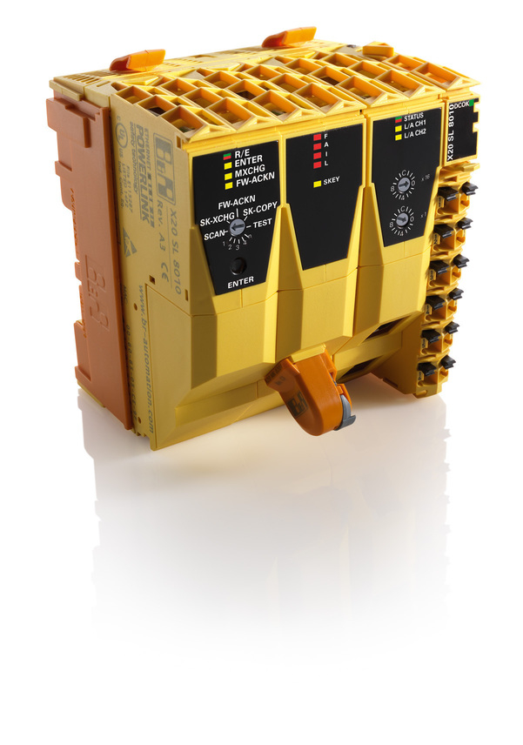
Mit seiner Integrated Safety Technology bietet B&R ein innovatives Sicherheitssystem: Sichere Komponenten, wie die Sicherheitssteuerung safeLOGIC, lassen sich ganz einfach in das funktionale System integrieren – ohne zusätzliche Verdrahtung.

Über B&R
B&R, eine Division des ABB-Konzerns, ist ein weltweit führendes Unternehmen der industriellen Automatisierung mit Hauptsitz in Österreich. Als Branchenführer kombiniert B&R modernste Technologien mit fortschrittlichem Engineering. B&R bietet Kunden aus den unterschiedlichsten Branchen perfekte Gesamtlösungen in den Bereichen Maschinen- und Fabrikautomatisierung, Antriebs- und Steuerungstechnik, Visualisierung und integrierte Sicherheitstechnik. Lösungen für die Kommunikation im Industrial IoT - allen voran OPC UA, POWERLINK und der offene Standard openSAFETY - runden das Leistungsportfolio von B&R ab. Die Software-Entwicklungsumgebung Automation Studio ist wegweisend für zukunftsorientiertes Engineering. Mit innovativen Lösungen setzt B&R neue Standards in der Automatisierungswelt, hilft Prozesse zu vereinfachen und übertrifft Kundenerwartungen.
Weitere Informationen finden Sie unter www.br-automation.com

